بسم الله الرحمن الرحيم

بهارات جرام ماسالا الهندية

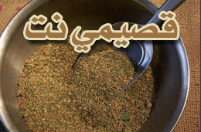

المقادير :

4 ملاعق طعام حبوب الكزبرة ( coriander seeds ) .
2 ملعقة طعام حبوب الكمون .
1 ملعقة طعام حبوب الفلفل الأسود الكاملة .
2 ملعقة شاي حب هيل كامل .
4 أعواد قرفة .
1 ملعقة شاي كبش قرنفل كامل .
1 جوزة الطيب كاملة .

الطريقة :

(1) في مقلاة على النار حمصي البهرارت كل نوع بنفسة لا تخلطيها معا ماعدا جوزة الطيب فلا تحمصيها .
(2) بعد التحميص قشري الهيل وتخلصي من القشرة استخدمي فقط البذور .
(3) اخلطي الجميع في الخلاط الكهربائي حتى تصبح كالبودرة ماعدا جوزة الطيب .
(4) أخيرا ابشري جوزة الطيب واخلطيها مع خليط البهارات .
(5) ضعيها في برطمان زجاجي محكم الاغلاق .

عوافي عليكم

